Дата | Предмет | Класс | ФИО учителя | Тема урока | Содержание урока
28.09.20 | изо | 5 | Блинова Т.Ю | Рисование с натуры фигуры человека (позирующий ученик). | 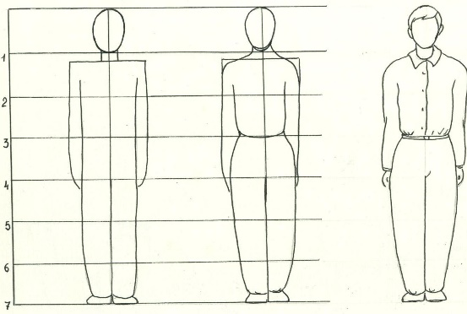  1 посмотри на картинку. Из каких частей тела состоит человек ?  2 попробуй нарисовать фигуру человек поэтапно как на картинке.
28.09 | Речь и альтернативная коммуникация | 5 | Трофимова Л.В. | Выражение благодарности жестом – словом. | 1. Доброе утро!  2.На уроке мы продолжим учиться обращаться друг к другу с помощью жеста-слова.  3. Гимнастика для глаз.  Чтобы хорошо видеть, потренируем ваши глаза:  Вверх морковку подними на неё ты посмотри (смотрят вверх)  Вниз морковку опусти (смотрят вниз)  Только глазками смотри вверх-вниз, вправо, влево (смотрят вверх-вниз, влево-вправо)  Ай, да заинька умелый! Глазками моргает (моргают глазками)  Глазки закрывает (закрывают глаза ладошками)  Зайчики морковки взяли, с ними весело плясали.  4. На прошлом уроке вы отгадывали значение тех жестов, которые вам показывали. Повторим! Я представлю несколько жестов. Попрошу определить значение этих жестов и мимики: 1) Улыбка. (Знак одобрения); 2) Поднятые брови (Удивление); 3) Движение рук вверх. (Встаньте); 4) Движение рук вниз. (Садитесь); 5) Топнуть ногой. (Гнев, недовольство). Хорошо, молодцы! А теперь отгадайте этот жест: (правая рука кладется на грудь слева – на сердце, и легкий наклон головы). Что обозначает этот жест? (Благодарность). Правильно! В каких случаях мы кого-то благодарим? Какое слово мы произносим в знак благодарности? (Спасибо!) Благодарить мы можем за помощь, за внимание, за дружбу, за подарок, за услугу. А благодарить мы должны только знакомых, близких людей или незнакомцев тоже, если они нам, например, в чем – то помогли (показали дорогу к дому, передали билет в транспорте, подняли, выпавшую у тебя из сумки перчатку и т.д.)? Правильно, мы всегда и всех должны благодарить словом или жестом!  5. Теперь посмотрите мультфильм на нашу тему урока, пройдя по ссылке: https://youtu.be/2EWzwI938Gw Понравился мультфильм? Чем? Что запомнилось? А вы всегда говорите – СПАСИБО?  6. ФИЗМИНУТКА  6.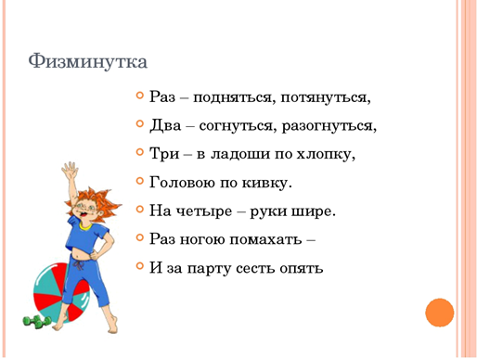  7. Итог урока: - Понравился ли вам урок?.  8. Домашнее задание: - Подведите вечером итоги дня по вежливым словам у себя дома. Кому и за что вы сегодня говорили СПАСИБО? А вам кто и за что говорил СПАСИБО? Урок окончен. До свидания.

